

Flutter从入门到进阶

前言
《Flutter从入门到进阶》是猫九先森整理自网络的文章，如果能找到出处，本文会留下原作者的链接，本文章不可商用仅供学习使用，如果侵权请联系本人（邮箱481869314@qq.com）删除。
本文整理时间比较仓促难免出现纰漏，如过 您发现有不足的地方也可以联系本人进行
修正，本文将在GitHub发布（地址：https://github.com/MR-MaoJiu/FlutterStudy）希望大家多点Star。
本文分四章分别是：Flutte初识篇、Dart语法篇、Flutter基础篇、Flutter进阶篇
Flutte初识篇主要是来介绍Flutter以及搭建开发环境。Dart语法篇主要是带着读者快速入门Dart语言。Flutter基础篇是用来介绍Flutter的基础组建用法以及常用布局方法、Flutter进阶篇主要是带着读者使用各种常用插件以及打包和发布Flutter应用。

编者
2020年1月15日

目录
第一章Flutter初识篇 1
1. 什么是Flutter 1
2. 为什么选择Flutter 1
3. Flutter开发环境搭建 1
1.Windows下搭建开发环境 1
2.macOS下搭建开发环境 3
第二章Dart语法篇 6
1.dart简述 6
2.HelloWorld 6
3.数据类型 7
4.变量与常量 9
5.流程控制 10
1.for循环 10
2.while循环 11
3.do-while循环 11
4.if-else 11
5.break和continue 12
6.switch-case语句 12
6.运算符 12
1、算术运算符 12
4、位运算符 13
5.判定运算符 14
6.三目运算符(? : ) 14
7.非空条件判断符 14
8.级联操作符(..) 14
7.异常处理 14
8.函数 16
1.定义函数 16
2.函数的参数 16
3.匿名函数 18
4.箭头函数 18
9.类和对象 19
1.类的定义 19
10.类的继承 23
11.接口抽象 24
1.抽象类 24
2.隐式接口 24
12.泛型 25
13.异步编程 26
第三章 Flutter基础篇 27
1. 第一个Flutter程序 27
2. 认识Widget框架 30
1. Ｗidget与Element 30
2. StatelessWidget 31
3. StatefulWidget 31
4. State 31
5. Widget的生命周期 32
3. 基础组件 32
1. Text 32
2. 按钮 33
3.Image和Icon 34
4.输入框 36

第一章Flutter初识篇

什么是Flutter
Flutter是谷歌的移动UI框架 ，可以快速在iOS和Android上构建高质量的原生用户界面。 Flutter可以与现有的代码一起工作。在全世界，Flutter正在被越来越多的开发者和组织使用，并且Flutter是完全免费、开源的。它也是构建未来的Google Fuchsia应用的主要方式。
Flutter组件采用现代响应式框架构建，这是从React中获得的灵感，中心思想是用组件(widget)构建你的UI。 组件描述了在给定其当前配置和状态时他们显示的样子。当组件状态改变，组件会重构它的描述(description)，Flutter会对比之前的描述， 以确定底层渲染树从当前状态转换到下一个状态所需要的最小更改。

为什么选择Flutter
- 因为它完全免费，彻底开源，同时具有丰富的社区支持。
- Flutter具有优秀的UI框架可以快速在iOS和Android上构建高质量的原生用户界面。
- Flutter的热加载是最方便的，直接看到app运行的效果。
- Dart语言学习成本低，只要是具有原生或者JavaScript开发基础都可快速入门。

Flutter开发环境搭建
由于中所周知的原因Flutter访问有时可能会受限，Flutter官方为中国开发者搭建了临时镜像，大家可以将如下环境变量加入到用户环境变量中：
export PUB_HOSTED_URL=https://pub.flutter-io.cn
export FLUTTER_STORAGE_BASE_URL=https://storage.flutter-io.cn
具体如何添加环境变量大家可以根据自己的机型自行百度或Google。
如果您没有macOS系统您可以安装黑苹果系统或者安装虚拟机来完成iOS开发：具体方法可以微信搜索“猿玩机”猿玩机公众号里面有虚拟机安装黑苹果的教程以及安装包。当然黑苹果只能用来学使用如果您用来开发产品还请购买苹果电脑。

1.Windows下搭建开发环境
- 获取FlutterSDK可以直接下载或者使用git来获取，直接下载的下载链接如下：https://storage.flutter-io.cn/flutter_infra/releases/stable/windows/flutter_windows_v1.12.13+hotfix.5-stable.zip
如果您安装了git的话可以使用该命令行来进行安装：git clone -b stable https://github.com/flutter/flutter.git

- 更新Path环境变量：
- 在开始菜单的搜索功能键入“env”，然后选择 编辑当前用户的环境变量
- 在 用户变量 一栏中，检查是否有 Path 这个条目：
- 如果存在，直接把 flutter\bin 目录的完整路径以 ; 作为分隔加到已有的值后面。
- 如果不存在的话，在用户环境变量中创建一个新的 Path 变量，然后将 flutter\bin 所在的完整路径作为新变量的值。
注意，你需要关闭和重新启动已经打开的各个控制台窗口，这样下次启动控制台时才能访问到刚才修改的变量。
- 运行FlutterDoctor：
打开一个新的控制台窗口，然后将flutter doctor输入进去执行。如果它提示有任何的平台相关依赖，那么你就需要按照指示完成这些配置，上述命令会检查你的现有环境，然后把检测结果以报告形式呈现出来。仔细阅读它显示的内容，检查是否有尚未安装的软件或是有其他的步骤需要完成（通常会以粗体呈现）。
举个例子：
[-] Android toolchain - develop for Android devices
• Android SDK at D:\Android\sdk
✗ Android SDK is missing command line tools; download from https://goo.gl/XxQghQ
• Try re-installing or updating your Android SDK,
visit https://flutter.cn/setup/#android-setup for detailed instructions.
- 设置Android开发环境
由于windows系统只能开发Android应用所以我们这里仅仅设置Android的开发环境：
- 下载并安装Android studio（可以搜索安卓中文社区进行下载）
- 运行 Android Studio，并进入 ‘Android Studio Setup Wizard’，这会安装最新的 Android SDK， Android SDK Platform-Tools 以及 Android SDK Build-Tools，这些都是在开发 Android Flutter 应用时所需要的。
- 安装flutter 插件：
需要安装两个插件:
- Flutter插件： 支持Flutter开发工作流 (运行、调试、热重载等).
- Dart插件： 提供代码分析 (输入代码时进行验证、代码补全等).
要安装这些:
- 启动Android Studio.
- 打开插件首选项 (Preferences>Plugins on macOS, File>Settings>Plugins on Windows & Linux).
- 选择 Browse repositories…, 选择 Flutter 插件并点击 install.
- 重启Android Studio后插件生效.
- 配置Android设备：
在 Android 设备上运行或测试 Flutter 应用之前，你需要一个运行 Android 4.1（API 版本 16）或者更高的设备。
- 在设备上打开 Developer options 和 USB debugging 选项，你可以在 Android documentation 上查看更详细的方法介绍
- 如果是在 Windows 平台上使用，需要安装 Google USB Driver
- 通过 USB 接口连接手机和电脑，如果在设备上弹出需要授权弹窗，允许授权以便让电脑能够访问你的开发设备。
- 在命令行中，使用 flutter devices 命令来确保 Flutter 能够识别出你所连接的 Android 设备。
默认情况下，Flutter 会使用当前版本 adb 工具所依赖的 Android SDK 版本，如果你想让 Flutter 使用别的 Android SDK，你可以通过设置 ANDROID_HOME 环境变量来达到这个目的。
7.配置Android模拟器：
根据以下步骤来将 Flutter 应用运行或测试于你的 Android 模拟器上：
- 激活机器上的 VM acceleration 选项。
- 启动 Android Studio > Tools > Android > AVD Manager，然后选择 Create Virtual Device 选项。（只有在 Android 项目中才会显示 Android 子选项。）
- 选择相应的设备并选择 Next 选项。
- 选择一个或多个你想要模拟的 Android 版本的系统镜像，然后选择 Next 选项。推荐选择 x86 或者 x86_64 镜像。
- 在 Emulated Performance 下选择 Hardware - GLES 2.0 选项来开启 硬件加速。
- 确保 AVD 选项配置正确，并选择 Finish 选项。
- 在 Android Virtual Device Manager 中，点击工具栏中的 Run 选项，模拟器会启动并为你所选择的系统版本和设备显示出相应的界面。

2.macOS下搭建开发环境
- 获取FlutterSDK可以直接下载或者使用git来获取，直接下载的下载链接如下：https://storage.flutter-io.cn/flutter_infra/releases/stable/macos/flutter_macos_v1.12.13+hotfix.5-stable.zip
如果您安装了git的话可以使用该命令行来进行安装：git clone -b stable https://github.com/flutter/flutter.git
2.更新Path环境变量：
- 首先决定你想要将 Flutter SDK 放置在哪一个目录内，获取并记录这个目录的路径，你将要在第 3 步中用到它。
- 打开或者创建 shell 的 rc 文件，比如，在 Linux 和 macOS Mojave 或 Mojave 之前的系统里，是默认使用 Bash 的，所以需要修改 $HOME/.bashrc 文件。 macOS Catalina 操作系统默认使用 Z Shell，所以需要修改 $HOME/.zshrc 文件。请知晓，如果你使用不同的 shell，文件目录或文件名可能会有所不同。
- 在文件中增加下列这行命令，并将其中的 [PATH_TO_FLUTTER_GIT_DIRECTORY] 更改为你第一步获取到的路径：
- export PATH="$PATH:[PATH_TO_FLUTTER_GIT_DIRECTORY]/flutter/bin"
- 运行 source $HOME/.bash_profile 来刷新当前命令行窗口。
- 通过运行以下命令来验证 flutter/bin 文件夹是否已经添加到 PATH 环境变量中：echo $PATH
3.运行FlutterDoctor：
打开一个新的控制台窗口，然后将flutter doctor输入进去执行。如果它提示有任何的平台相关依赖，那么你就需要按照指示完成这些配置，上述命令会检查你的现有环境，然后把检测结果以报告形式呈现出来。仔细阅读它显示的内容，检查是否有尚未安装的软件或是有其他的步骤需要完成（通常会以粗体呈现）。
举个例子：
[-] Android toolchain - develop for Android devices
• Android SDK at D:\Android\sdk
✗ Android SDK is missing command line tools; download from https://goo.gl/XxQghQ
• Try re-installing or updating your Android SDK,
visit https://flutter.cn/setup/#android-setup for detailed instructions.

- 设置iOS开发环境：
Android开发环境和Windows相同。所以我们直接开始iOS开发环境的搭建：
- 安装Xcode可以在Mac App Store 里下载安装
通过在命令行中运行以下命令来配置：
sudo xcode-select --switch /Applications/Xcode.app/Contents/Developer
sudo xcodebuild -runFirstLaunch

- 运行一次 Xocde 或者通过输入命令 sudo xcodebuild -license 来确保已经同意 Xcode 的许可协议。
5.安装flutter 插件：
需要安装两个插件:
- Flutter插件： 支持Flutter开发工作流 (运行、调试、热重载等).
- Dart插件： 提供代码分析 (输入代码时进行验证、代码补全等).
要安装这些:
- 启动Android Studio.
- 打开插件首选项 (Preferences>Plugins on macOS, File>Settings>Plugins on Windows & Linux).
- 选择 Browse repositories…, 选择 Flutter 插件并点击 install.
- 重启Android Studio后插件生效.

6.配置iOS模拟器
- 在你的 Mac 中，通过 Spotlight 或者以下命令来运行模拟器：
open -a Simulator
- 通过模拟器菜单中的 Hardware > Device 选项检查当前模拟器是否是 64 位机型（iPhone 5S 或之后的机型）。
- 根据你当前开发机器的屏幕尺寸，模拟器模拟出来的高密度屏幕的设备可能会占满你的屏幕，你可以通过菜单中的 Window > Scale 选项来更改模拟器的缩放比例。

第二章Dart语法篇

1.dart简述
学习dart前我们需要明确dart有以下优势：
- Dart可基于AOT（Ahead Of Time）编译，即编译成平台的本地代码，运行性能高。
- Dart也可基于JIT（Just In Time）编译，编译快速，可热加载，使开发周期加倍提升（Flutter亚秒级有状态热重载）
- Dart可以更轻松地创建以60fps运行的流畅动画和转场。Dart在没有锁的情况下进行对象分配和垃圾回收
- Dart语法结合Java与JavaScript语法特点，几乎没有令人不适的怪异语法，使Java程序员倍感亲切，快速上手
明确了Dart的优点之后我们开始进入dart的学习，咱们这里就不讲如何搭建dart开发环境了（Flutter开发环境以及包含了）咱们这里使用https://dartpad.cn/来进行学习。

2.HelloWorld
万物始于HelloWorld，首先咱们先来向世界问好：
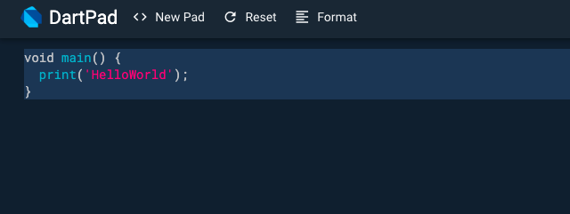
可以看到main函数是咱们的入口函数，如果学过C语言的同学就更熟悉了，那么咱们猜想一下咱们如何注释咱们的代码呢？
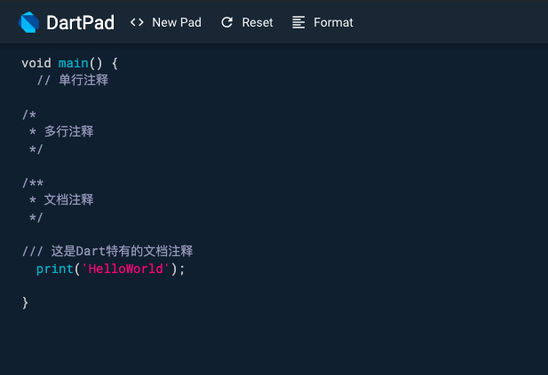
没错就像你想的那样，注释和多数编程语言一样//是单行注释/**/是多行注释。唯一不同的是///是dart特有的文档注释。

3.数据类型
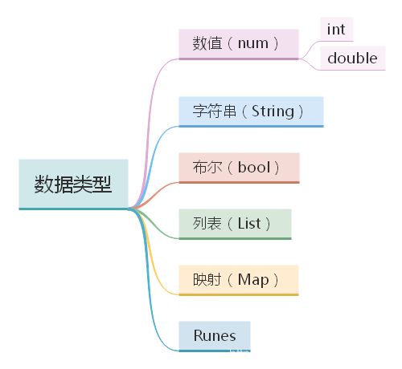
dart常用数据类型如上图所示，在Dart中，所有能够使用变量引用的都是对象，每个对象都是一个类的实例。数字、函数和 null 也都是对象。所有的对象都继承于Object类。
要注意，没有初始化的变量默认值为 null。数值类型变量的默认值也是 null。
数值类型num有两个具体子类，分别为int和double，其中int为整数值，范围是-2^53至2^53之间；double则是64位的双精度浮点数。
- 在dart中num、int、double都是类,然后int、double都继承num抽象类，dart中没有float, short, long类型
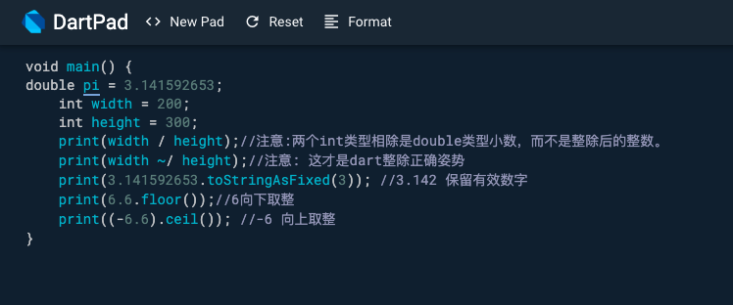
- 在Dart中支持单引号、双引号、三引号以及$字符串模板
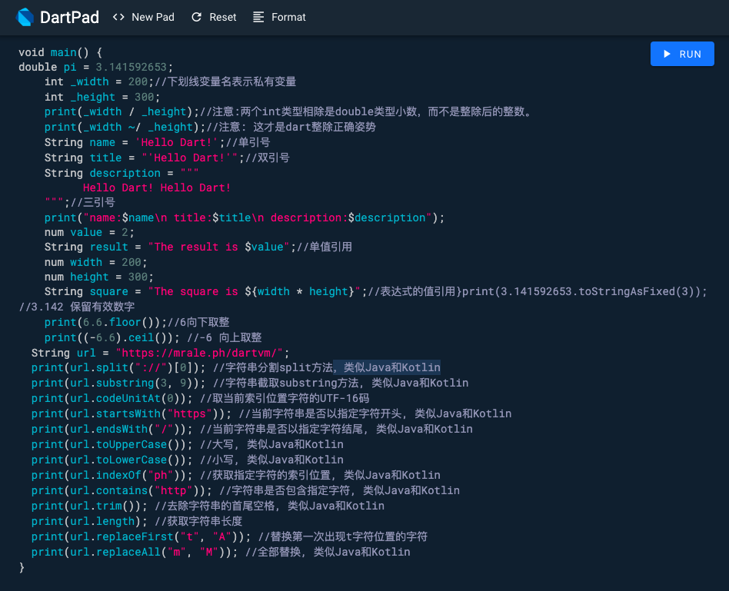
- 在dart中和C语言一样都是使用bool来声明一个布尔类型变量或常量，但是对应的值只有两个true和false.
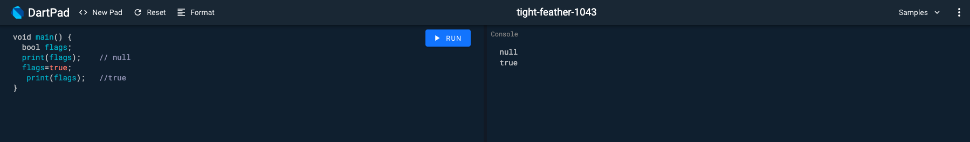
- List列表操作与JavaScript中的数组相似。
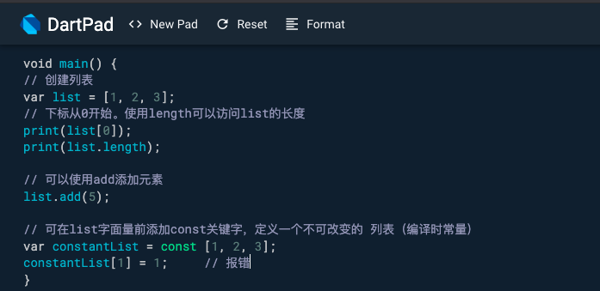
- Map映射又称为关联数组，相当于Java中的HashMap
- Runes和Symbols类型使用并不多，Runes类型是UTF-32字节单元定义的Unicode字符串，Unicode可以使用数字表示字母、数字和符号，然而在dart中String是一系列的UTF-16的字节单元，所以想要表示32位的Unicode的值，就需要用到Runes类型。我们一般使用\uxxxx这种形式来表示一个Unicode码，xxxx 表示4个十六进制值。当十六进制数据多余或者少于4位时，将十六进制数放入到花括号中，例如，微笑表情
- 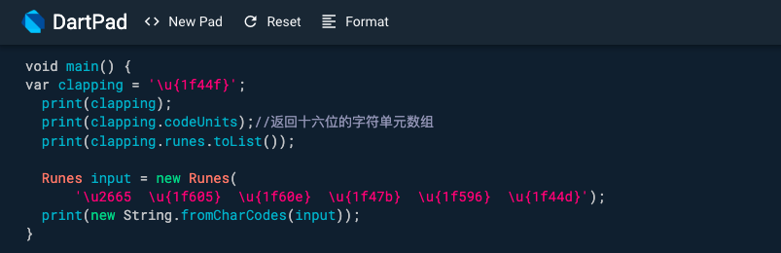

4.变量与常量
- var关键字，在dart中可以使用var来替代具体类型的声明，会自动推导变量的类型，这是因为var并不是直接存储值，而是存储值的对象引用，所以var可以声明任何变量。
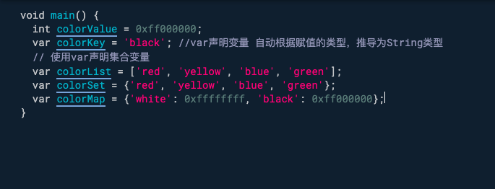
但是在使用var声明变量的时候，需要注意的是: 如果var声明的变量开始不初始化，不仅值可以改变它的类型也是可以被修改的，但是一旦开始初始化赋值后，它的类型就确定了，后续不能被改变。
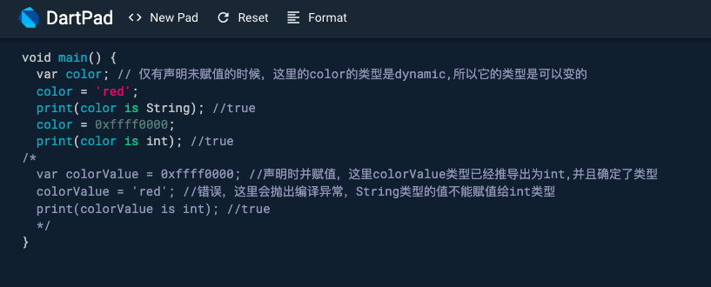
- 常量(final和const)
在dart中声明常量可以使用const或final 两个关键字，注意: 这两者的区别在于如果常量是编译期就能初始化的就用const(有点类似Kotlin中的const val) 如果常量是运行时期初始化的就用final(有点类似Kotlin中的val)
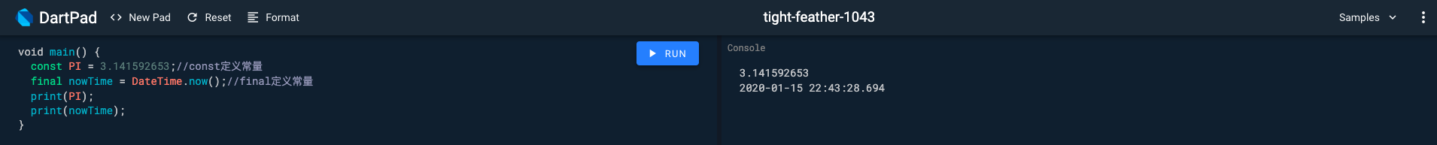

5.流程控制

1.for循环
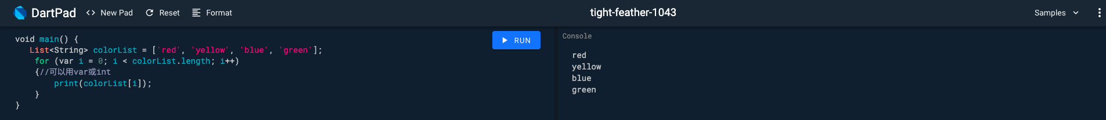

2.while循环
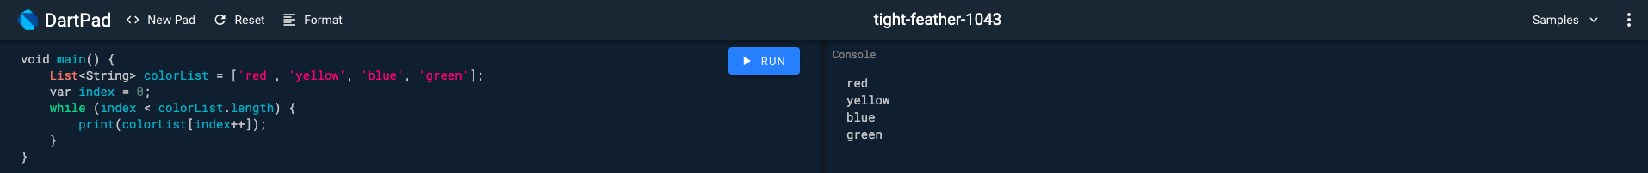

3.do-while循环
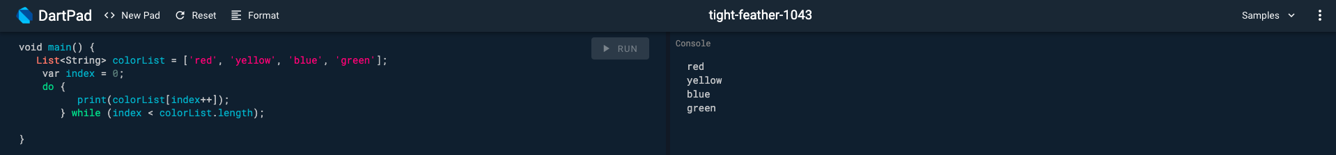

4.if-else
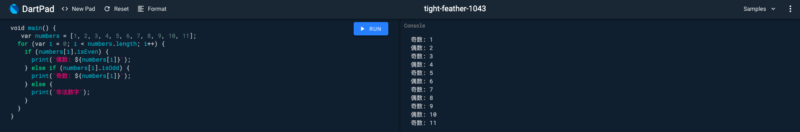

5.break和continue
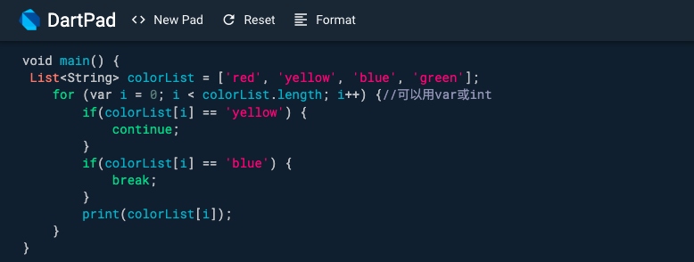

6.switch-case语句
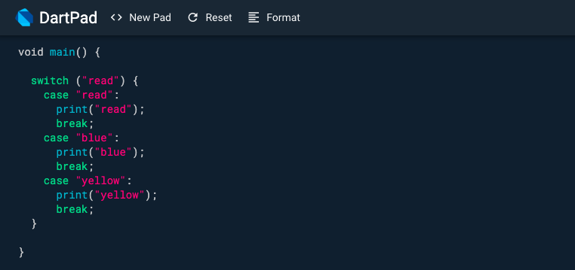

6.运算符

1、算术运算符
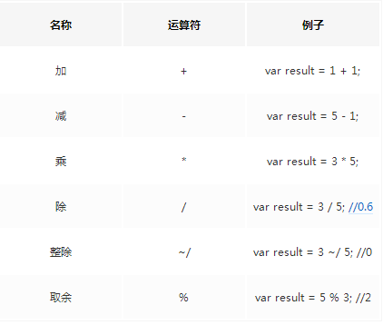
2、条件运算符
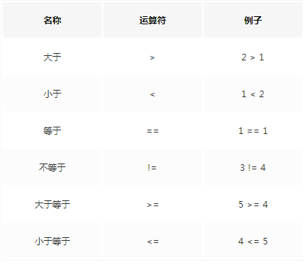
3、逻辑运算符
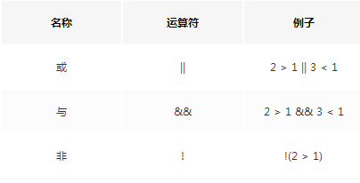

4、位运算符
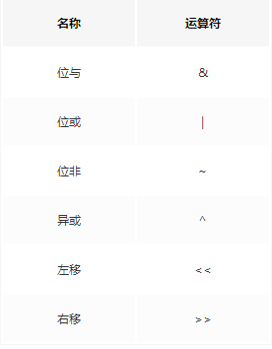

5.判定运算符
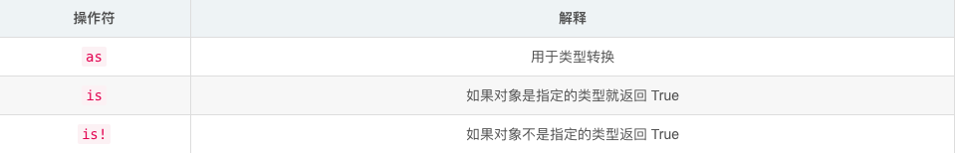

6.三目运算符(? : )
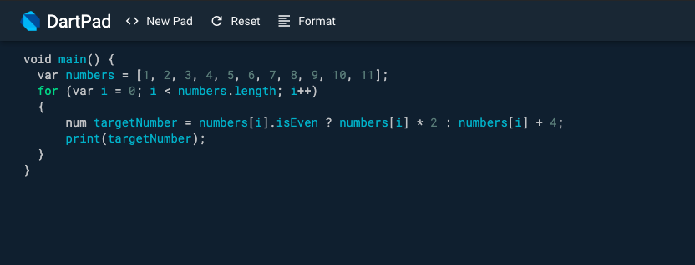

7.非空条件判断符
- result = expr1 ?? expr2
如果发现expr1为null,就返回expr2的值，否则就返回expr1的值。
- expr1 ??= expr2
等价于 expr1 = expr1 ?? expr2 (转化成第一种)。
- result = expr1?.value
如果expr1不为null就返回expr1.value，否则就会返回null。

8.级联操作符(..)
我们通常使用.操作符调用对象的方法，这在Dart中也是支持的，但是Dart另外增加了一种级联运算符..，用两个点表示。

7.异常处理
如果关心具体异常，针对不同异常进行不同处理，可以使用try...on处理异常，finally是可选的，用于最后的处理。
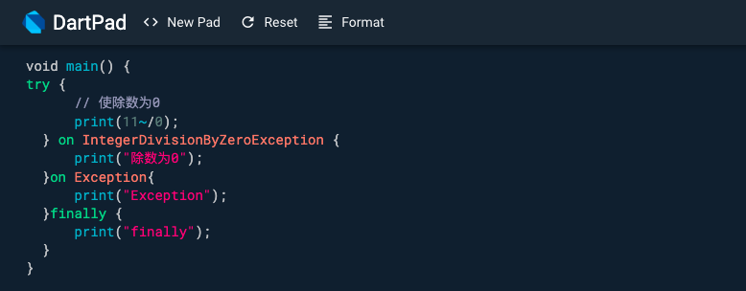
不关心具体异常，只想捕获，避免异常继续传递，则可以使用try...catch处理
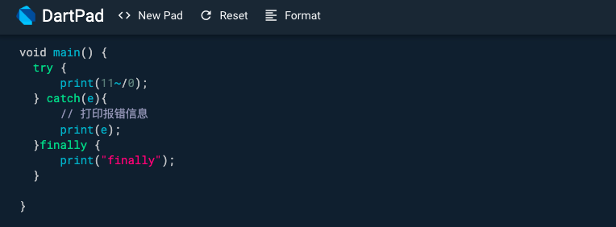
如果想获取更多异常信息，可以使用两个参数的catch，第二个参数是异常的调用栈信息
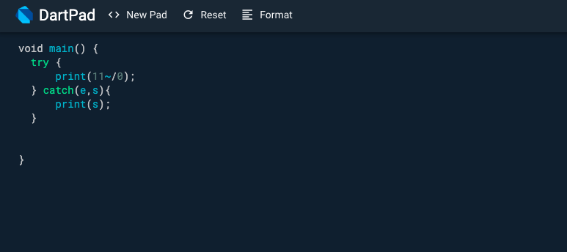
如果你既想针对不同异常进行不同处理，还想打印调用栈信息，那就将两种结合起来使用
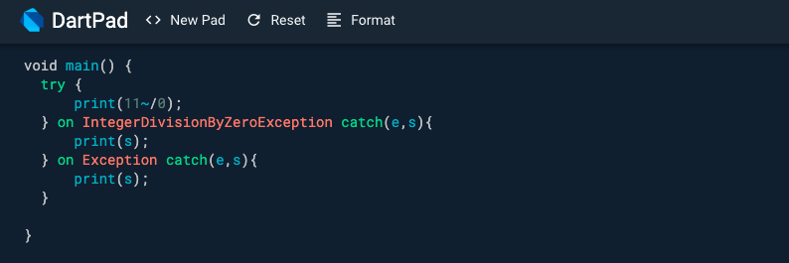

8.函数

1.定义函数
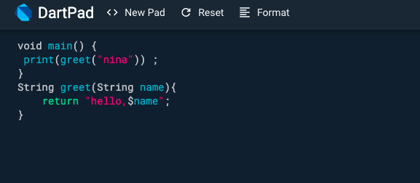
在Dart中，类型是可选，可以省略显式的类型，但仍然建议显式指定类型。
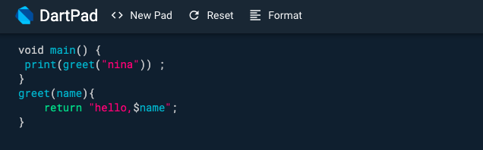

2.函数的参数
Dart中支持两种可选参数
- 命名可选参数
先来看一下命名参数，它使用花括号来定义参数列表
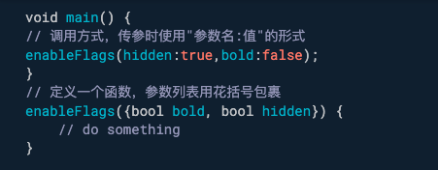
在定义函数时，给参数列表中的参数设置默认值，则该参数就是可选的，函数调用时可以忽略该参数，使用默认的值。
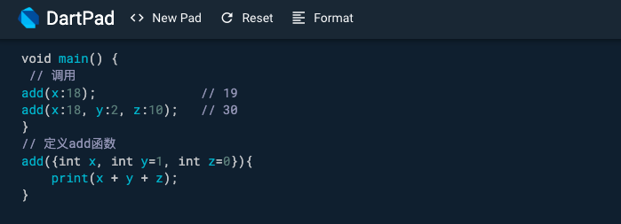
- 位置可选参数
位置可选参数使用中括号来定义参数列表，中括号中的参数是可选的
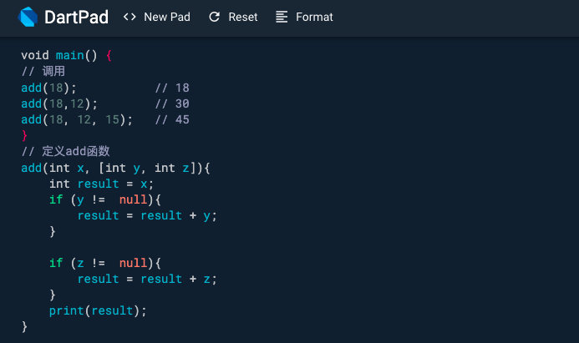
给位置可选参数设置默认值
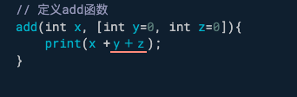
最后需要注意一下命名可选参数与位置可选参数的区别，前者中的参数与顺序无关，无需按顺序传参，且传参数时需使用冒号；后者与顺序相关，传参必须依照顺序。

3.匿名函数
大部分函数都有名字，但我们也可以创建没有名字的函数，称为匿名函数，也被称为lambda表达式或者闭包。
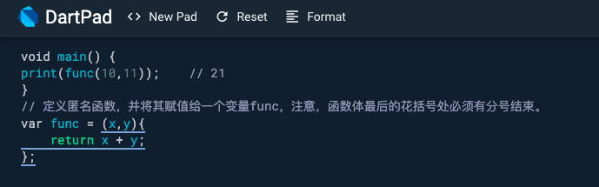

4.箭头函数
Dart中的箭头函数与JavaScript中的基本相同。当函数体中只包含一个语句时，我们就可以使用=>箭头语法进行缩写。注意，箭头函数仅仅只是一个简洁表达的语法糖。
箭头函数省略了花括号的表达，箭头后面跟一个表达式，函数的返回值也就是这个表达式的值。另外，箭头函数也可以与匿名函数结合，形成匿名箭头函数。
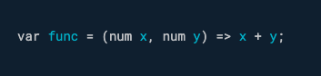

9.类和对象

1.类的定义
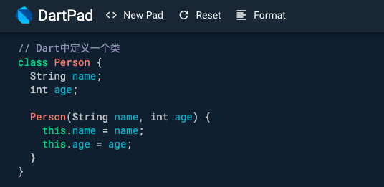
Dart中的类与Java中的相似，不同的是，Dart中没有private、public这些成员访问修饰符。如果是类私有的成员，不希望外面访问，只需要在成员变量之前加上一个下划线_变为私有即可。

以上代码，在Dart中还有一种简化写法，可以自动在构造方法中对成员变量初始化。
另外还需要注意一点，Dart中没有构造方法的重载，不能写两个同名的构造方法。
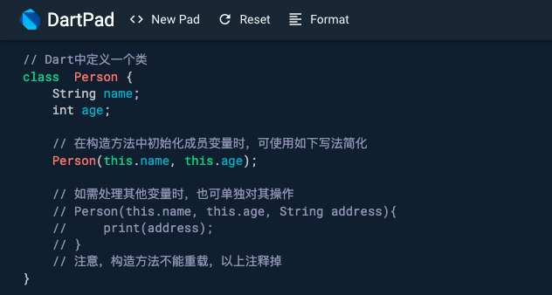2.Getters 和 Setters方法
在Dart语言中，所有类中都包含隐式的getter方法，对于非final修饰的成员，类中还包含隐式的setter方法。这就意味着，在Dart中，你可以直接在类外部通过.操作符访问类成员。这一特点使得Dart语法更加简洁，不会写出满屏的setXXX、getXXX方法。
当然，很多时候我们调用setter和getter方法并不仅仅是为了赋值和访问，而是为了一些额外的处理，这时候我们只需要使用set与get关键字实现setter和getter方法即可。
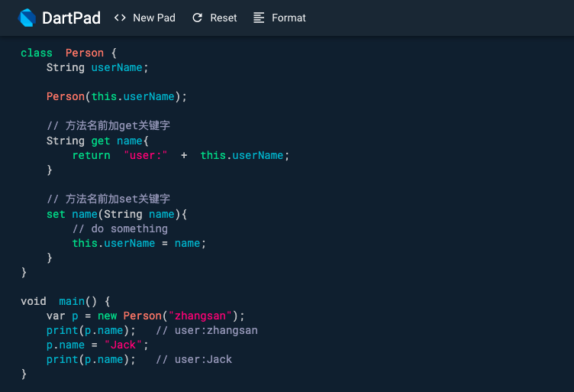
要注意，在创建对象时，new关键字并不是必须的，可以省略不写。在写Flutter界面时，不建议写new关键字实例化对象，因为Flutter框架中没有类似的xml语言来描述UI界面，界面也是使用Dart语言来写，在使用Dart写UI时，要保持代码的简洁和结构化，省略new会更友好。

3.构造方法
如果没有定义构造方法，则会有一个默认的无参构造方法，并且会调用该类的无参构造方法。Dart类中两个同名构造方法不能重载，但是Dart语言为类新增了一种称为命名构造方法的东西。
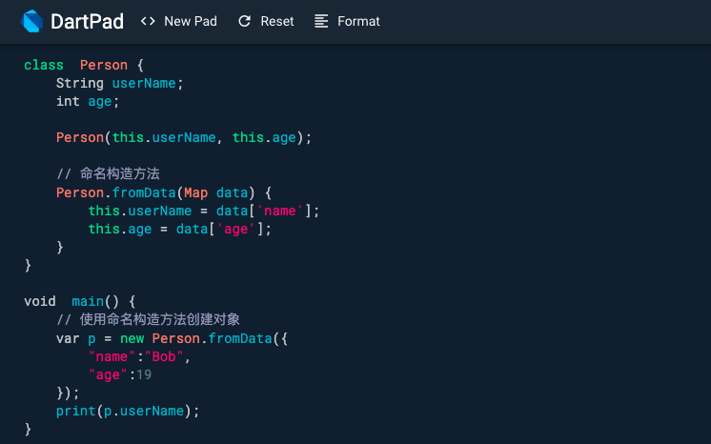
注意，使用命名构造方法可以为一个类实现多个构造方法，也可以更清晰的表明意图。

4.常量构造方法
如果想提供一个状态永远不变的对象，在Dart中，我们可以创建一个编译时常量对象，节省开销。
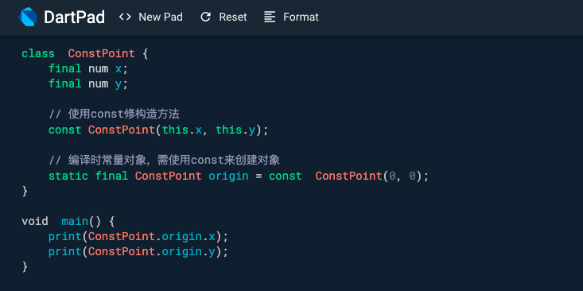

5.工厂构造方法
当我们需要创建一个新的对象或者从缓存中取一个对象时，工厂构造方法就派上了用场。
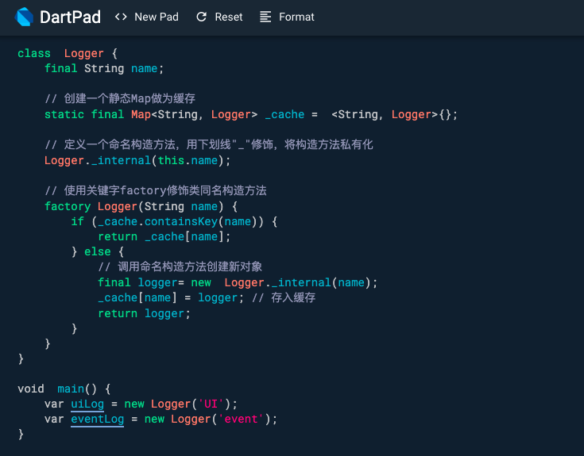

6.构造方法重定向
有时候一个构造方法会调动类中的其他构造方法来实例化，这时候可以使用构造方法重定向，
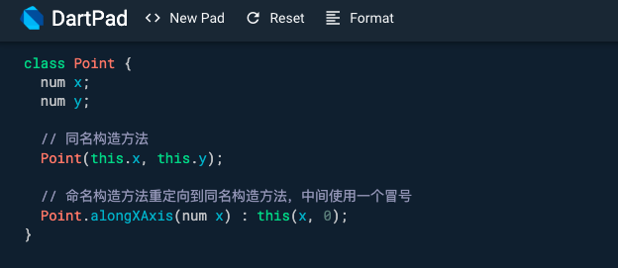

7.类的初始化列表
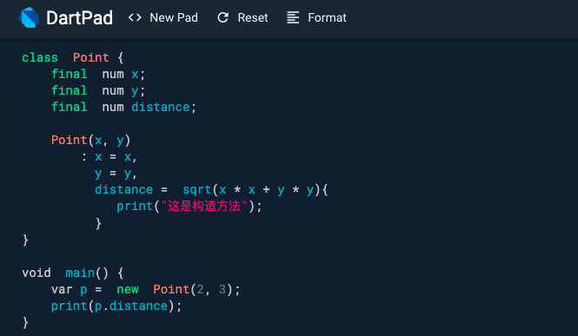
- 初始化列表位于构造方法的小括号与大括号之间，在初始化列表之前需添加一个冒号。
- 初始化列表是由逗号分隔的一些赋值语句组成。
- 它适合用来初始化 final修饰的变量
- 初始化列表的调用是在构造方法之前，也就是在类完成实例化之前，因此初始化列表中是不能访问 this的

8.运算符重载
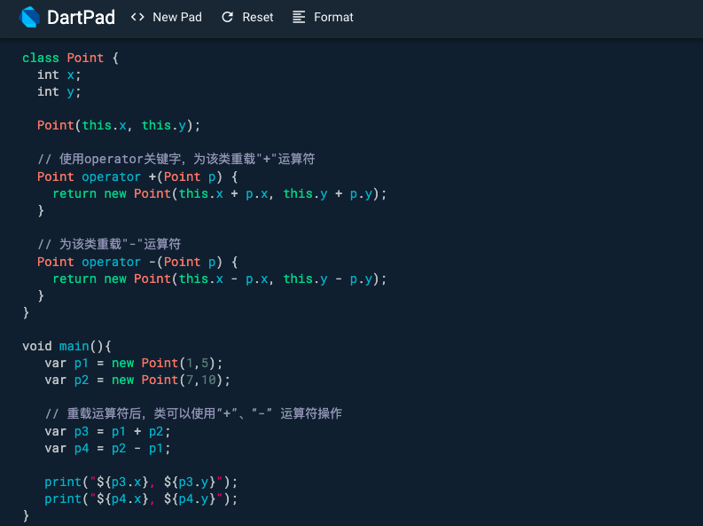
Dart中允许重载的运算符如下：
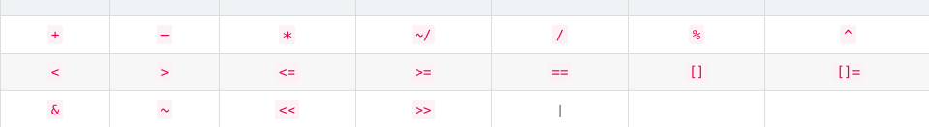

10.类的继承
Dart中的继承，与Java中相似，可以使用关键字extends继承父类，使用关键字super引用父类。
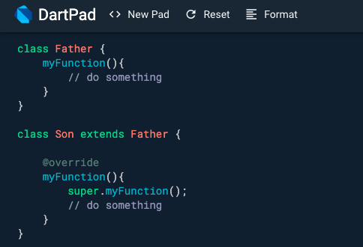
我们知道，Java中的类仅支持单继承，而Dart中的类也只支持单继承。但是Dart可以使用一种被称为混入的方式来达到多继承的效果，这需要使用with关键字。
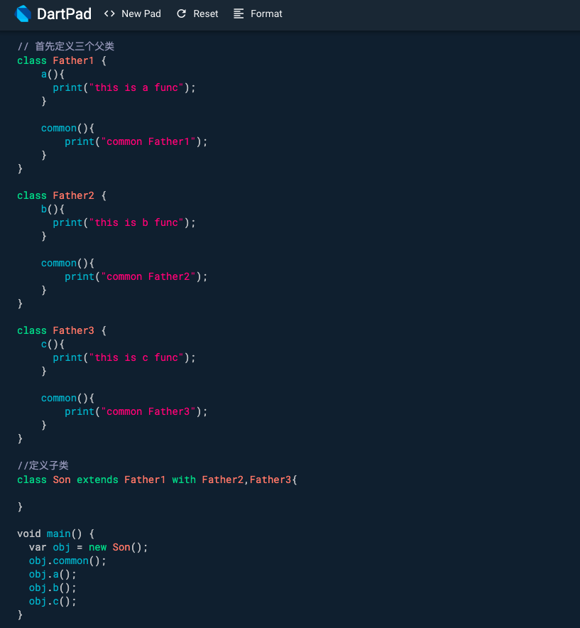

11.接口抽象

1.抽象类
Dart语言没有提供interface关键字来定义接口，但是Dart语言中保留了抽象类，同Java，使用abstract关键字来修饰抽象类。而Dart中的抽象类，实际上就相当于Java中的接口。
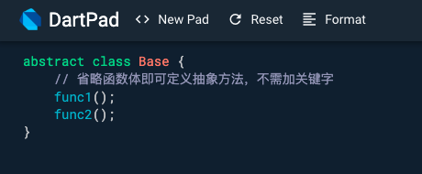
注意，抽象类是不能被实例化的，子类继承抽象类时，必须实现全部抽象方法。

2.隐式接口
实际上在Dart中，每个类都隐式的定义了一个包含所有实例成员的接口， 并且该类实现了这个接口。因此，如果我们想实现某个接口，但有又不想继承，则可以使用这种隐式接口机制。我们需要用到关键字implements
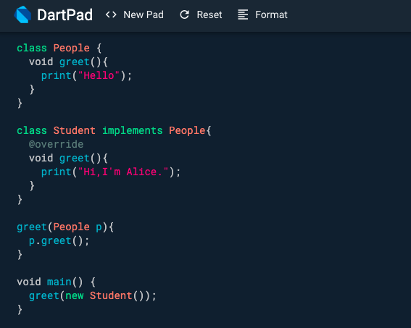

12.泛型
Dart中也支持泛型，用法与Java中类似。
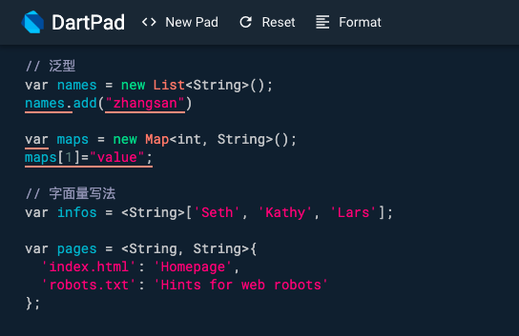

13.异步编程
Dart与JavaScript一样，是一个单线程模型。但这并不意味着Dart中不能进行异步编程，只是这种异步编程区别于传统的多线程异步方式。
Dart中的所有代码都只在一个线程上运行，但Dart代码可以运行在多个isolate上。isolate可以看做一个微小的线程，isolate由虚拟机调度，isolate之间没有共享内存，因此它们之间没有竞争，不需要锁，不用担心死锁，因此开销小，性能高。由于没有共享内存，所以它们之间唯一的通信只能通过Port进行，而且Dart中的消息传递也总是异步的。
Dart中两种方式可以使用Future对象来进行异步编程
- 使用 async 和 await关键字
- 使用 Future API
使用async和await编写代码非常简单，而且编写的代码看起来有点像同步代码，实际上是异步的。
在函数签名中加入async关键字，表示该函数异步执行，await表示等待异步结果执行完成返回Future对象。但有一点需要注意，await只能在async函数中出现，因此往往需要再定义一个async函数，用于包装。上述代码中test函数就是用于包装。
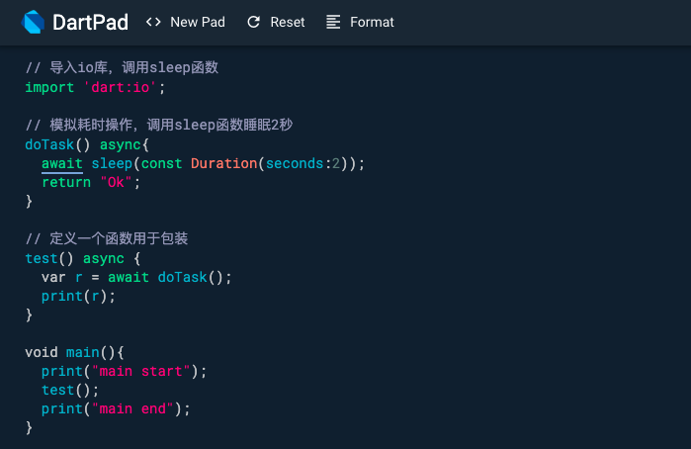

Flutter基础篇

第一个Flutter程序
经过前面Dart的学习我们现在来创建一个Flutter项目：
1.首先点击File->New->NewFlutterProject如图所示：
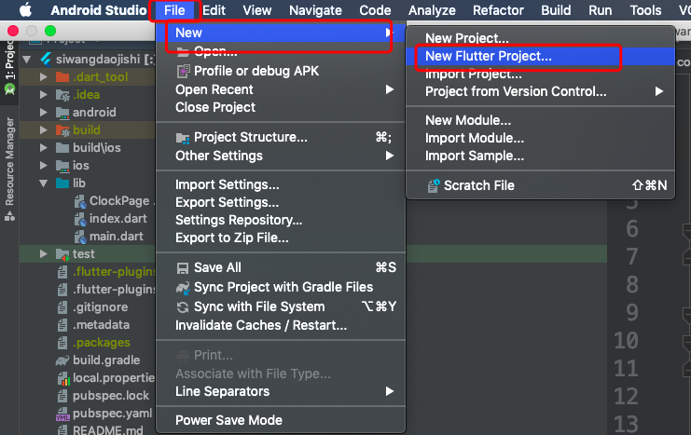
2.选中FlutterApplication点击下一步如图所示：
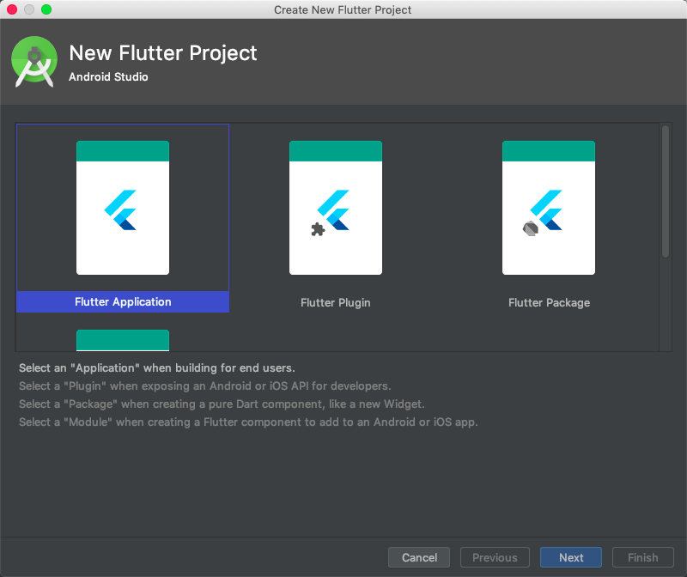

3.填入项目名称和存放位置点击下一步如图所示：
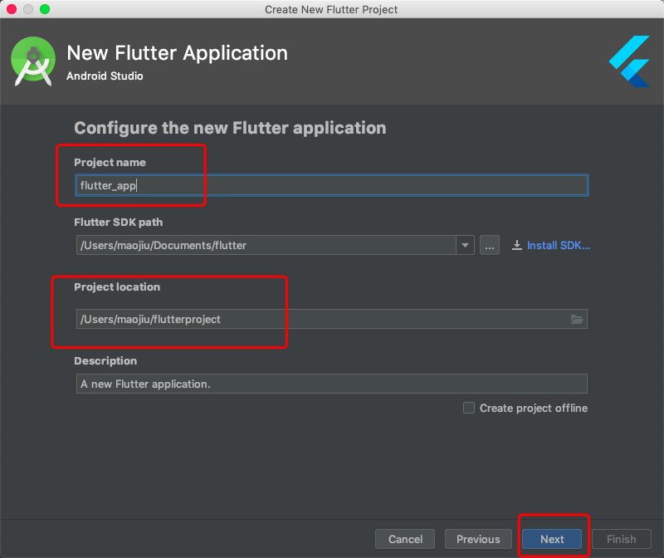
4.填写公司域名其它可以保持默认然后点击Finish如图所示：
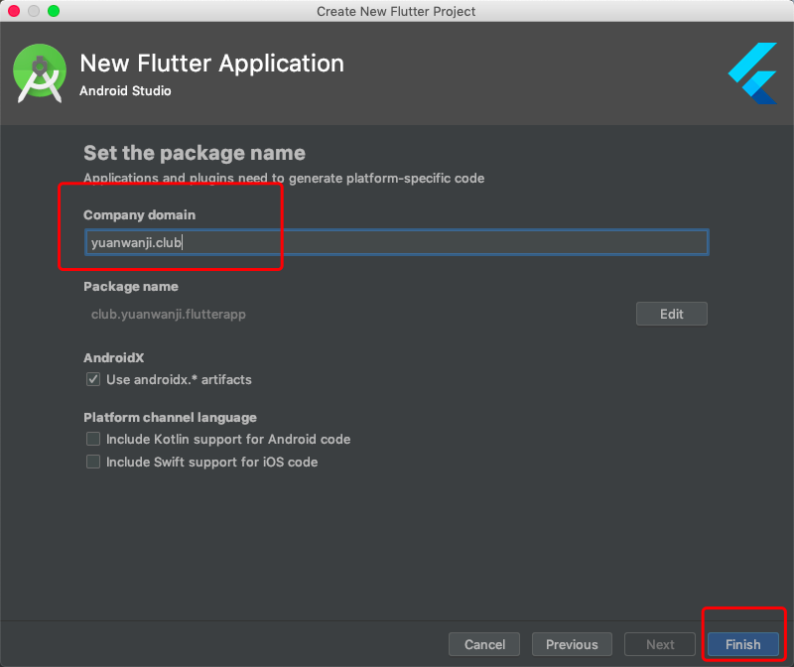
整个项目就创建完成了，我们现在来分析一下整体结构：我们所有的flutter项目文件都保存在lib文件夹下如图所示：
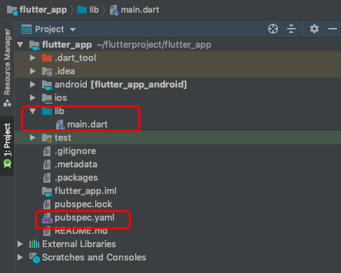
如你所见main.dart就是咱们的程序入口，pubspec.yaml是咱们的配置文件，后面会详细讲解。现在咱们现运行一个安卓模拟器来运行咱们的程序：
- 如图所示如果咱们以及创建了一个虚拟机就直接点击其中一个否则就点击最右边的小图标创建一个咱们已经有了两个模拟器所以咱们直接打开：
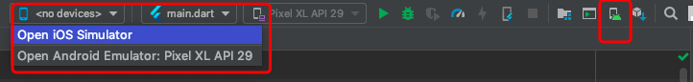
- 虚拟机打开后咱们点击绿色的三角按钮等待项目编译，编译后会自动安装项目如图：
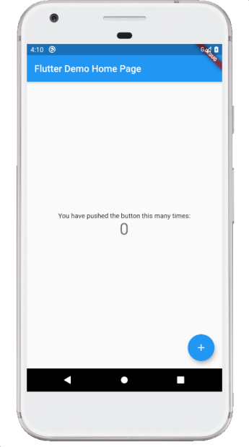
这样我们的第一个项目就运行起来了，现在我们来学习一下热加载，首先我们改变一下项目中的标题，如图所示：
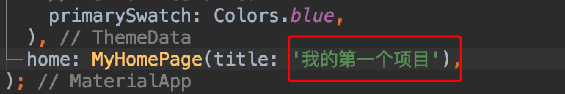
修改后点击小闪电或者CTRL+S保存项目，项目会执行热加载如图：
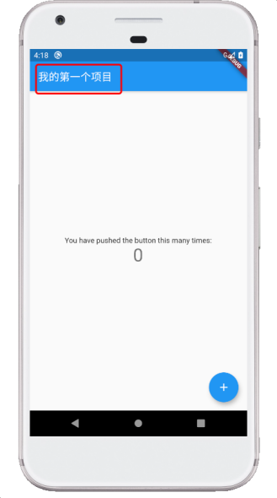
这样会很方便我们调试。

认识Widget框架
Flutter Widget采用现代响应式框架构建，这是从 React 中获得的灵感，中心思想是用widget构建你的UI。 Widget描述了他们的视图在给定其当前配置和状态时应该看起来像什么。当widget的状态发生变化时，widget会重新构建UI，Flutter会对比前后变化的不同， 以确定底层渲染树从一个状态转换到下一个状态所需的最小更改.
Flutter中几乎所有对象都是Widget，它不仅可以表示UI元素同时也可以表示一些功能性的组建，如手势检测的GestureDetector、App主题数据传递的Theme等等, 而在原生开发中, 组件通常指的是UI组件。

Ｗidget与Element

Element是真正代表屏幕上的显示元素, Widget只是UI元素的配置数据, 一个Widget可以对应多个Element。
Ｗidget是一个抽象类, 在Flutter开发中，一般来说我们都不用直接继承Widget类来实现一个新组件，相反，我们通常会通过继承StatelessWidget或StatefulWidget来间接继承Widget类来实现。而StatelessWidget和StatefulWidget都是直接继承自Widget类，这两个类也正是Flutter中非常重要的两个抽象类，它们引入了两种Widget模型，后面我们会一一介绍这两个类。

StatelessWidget
StatelessWidget是继承自Widget类，重写了createElement()方法，用于不需要维护状态的场景。例如我们的第一个项目中MyApp类就是继承自StatelessWidget：
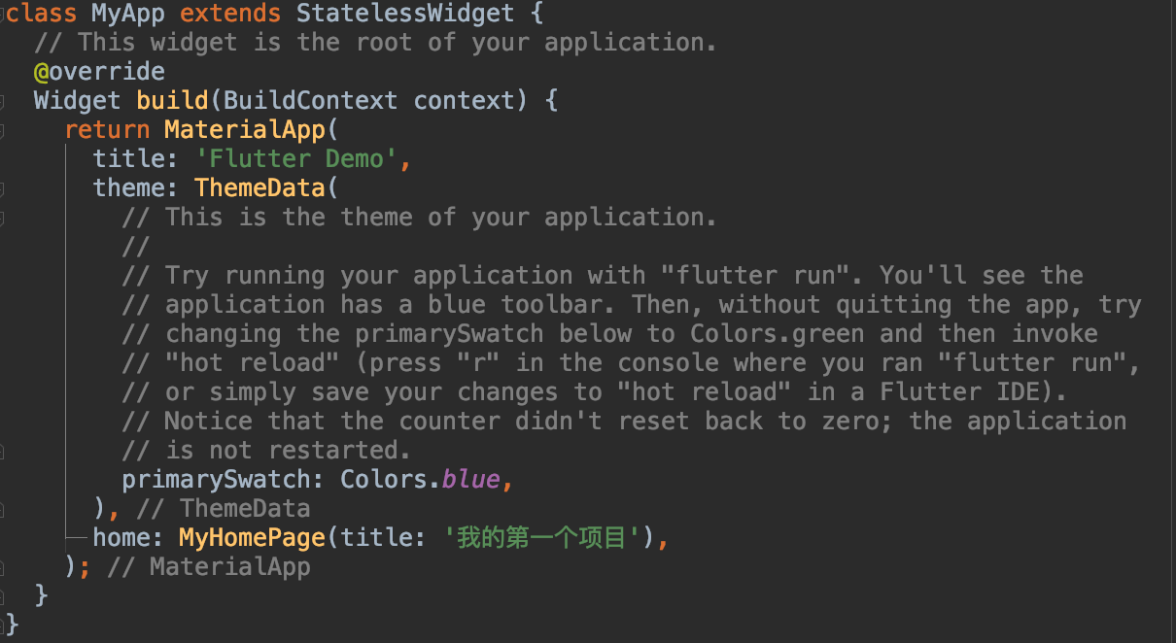

StatefulWidget
StatefulWidget同样也是继承自Widget类并重写了createElement()方法,但是返回的Element对象不同, StatefulWidget类中添加了一个新的接口createState()用来创建和StatefuleWidget相关的状态, 在StatefuleWidget整个生命周期中会被多次调用。

State
一个StatefuleWidget类会对应一个State类, State类表示与其对应的StatefulWidget要维护的状态，在StatefuleWidget生命周期中, 可以通过手动调用setState()方法通知Flutter framework状态发生改变, Flutter framework收到消息后, 会重新调用其build方法重新构建widget树, 从而达到更新UI的目的。
State有两个重要的属性, widget和context：
- widget表示与该State实例关联的widget实例，这种关联并非永久的，因为在应用生命周期中，UI树上的某一个节点的widget实例在重新构建时可能会变化，但State实例只会在第一次插入到树中时被创建，当在重新构建时，如果widget被修改了，Flutter framework会动态设置State.widget为新的widget实例。

- context。StatefulWidget对应的BuildContext，作用同StatelessWidget的BuildContext。

Widget的生命周期
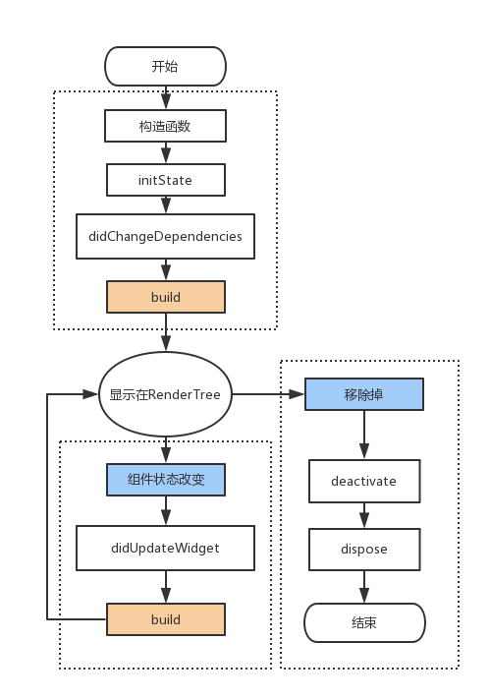
Widget的生命周期大致可以分为三个阶段：
- 初始化（插入渲染树）
- 状态改变（在渲染树中存在）
- 销毁（从渲染树种移除）
initState，当插入渲染树的时候调用，这个函数在生命周期中只调用一次。这里可以做一些初始化工作。
didChangeDependencies这个函数会紧跟在initState之后调用，值得注意的是在didChangeDependencies中，可以跨组件拿到数据。
didUpdateWidget当组件的状态改变的时候就会调用didUpdateWidget,比如调用了setState.需要注意的是，涉及到controller的变更，需要在这个函数中移除老的controller的监听，并创建新controller的监听。
deactivate在dispose之前，会调用这个函数。
dispose一旦到这个阶段，组件就要被销毁了，这个函数一般会移除监听，清理环境。

基础组件

Text
显示单一格式的文本Widget，该小部件显示单个样式的文本字符串，最简单的使用是：
属性：
- style:样式，它是一个TextStyle，可以设置文本内容的颜色color、文字大小fontSize、字重fontWeight、文字样式fontStyle、字体fontFamily、文字装饰decoration、文本对其方式textAlign、最大行数maxLines、单词间距wordSpacing、字符间距letterSpacing等。
使用方法如图：

按钮
在Flutter中按钮有很多种下面我们就讲解一些常用的几个：
- RaisedButton 即"漂浮"按钮，它默认带有阴影和灰色背景。按下后，阴影会变大
对应效果如图：
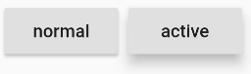
使用方法如图：
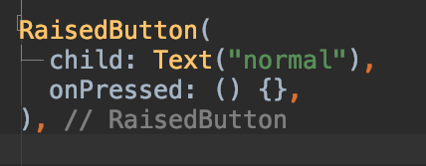

- FlatButton即扁平按钮，默认背景透明并不带阴影。按下后，会有背景色。对应效果如图：
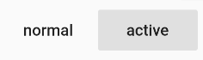
使用方法如图：
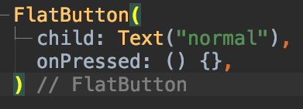
- OutlineButton默认有一个边框，不带阴影且背景透明。按下后，边框颜色会变亮、同时出现背景和阴影(较弱)对应效果如图：
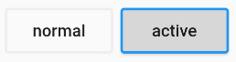
使用方法如图：
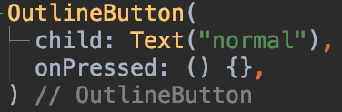
- IconButton是一个可点击的Icon，不包括文字，默认没有背景，点击后会出现背景对应效果如图：

使用方法如图：
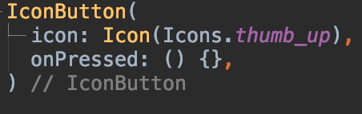
除此之外按钮还可以自定义样式下面我们只列举一种方法，其它方法读者可以自行学习，先来看一下我们的代码是如和编写的，如图：
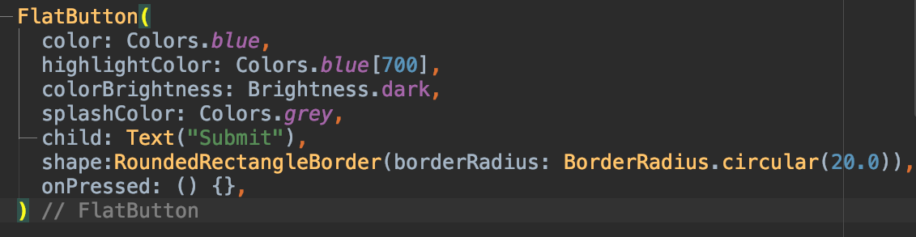
我们主要通过shape来指定其外形为一个圆角矩形，其它参数是用来设置按钮主题及颜色的，大家可以通过改变参数的值来学习，我们最终得到的按钮结果如下图所示：
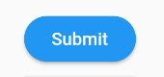
怎么样实现起来不难吧！快去动手做一下吧！

3.Image和Icon
- Image
我们可以通过Image组件来加载并显示图片，Image的数据源可以是asset、文件、内存以及网络。
我们这里先来演示从网络中获取图片：
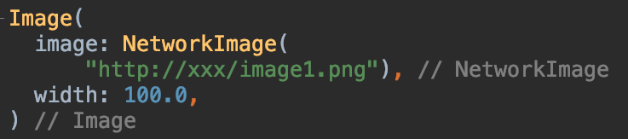
不光如此Flutter也为我们提供了一个便捷的构造参数如：
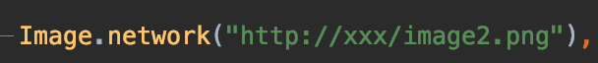
下面我们来从Asset中获取图片：
首先需要我们在工程根目录下创建一个images目录，并将图片拷贝到该目录然后我们需要在pubspec.yaml中的flutter部分添加如下内容：
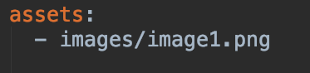
这里一定要注意格式，我相信很多读者这一步一定会犯错导致图片加载不出来，所以格式很重要，整个pubspec.yaml文件最坑人的也就是格式问题，所以必须严格按照每一层两个空格的方式进行缩进，此处assets前面应有两个空格。
当这一步完成后我们就可以编写加载图片的代码了：
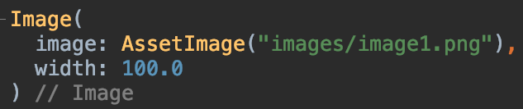
同样Flutter也为我们提供了一个便捷的构造参数如：
Image组件还为我们提供了以下参数：
- width, //图片的宽
- height, //图片高度
- color, //图片的混合色值
- colorBlendMode, //混合模式
- fit,//缩放模式
- alignment = Alignment.center, //对齐方式
- repeat = ImageRepeat.noRepeat, //重复方式
大家可以自行使用学习。

- Icon
有的读者可能会问既然我们已经有了Image为什么还要Icon，其实不然，Icon对比Image有以下优势：
- 体积小：可以减小安装包大小。
- 矢量的：iconfont都是矢量图标，放大不会影响其清晰度。
- 可以应用文本样式：可以像文本一样改变字体图标的颜色、大小对齐等。
- 可以通过TextSpan和文本混用。
Icon使用很简单如下图：
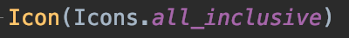
但是Icons包含的图标可能不是我们需要的所以我们需要使用自己的Icon所以下面我们就来看一下如何使用我们自己的Icon：
首先我们需要去图标网站上下载我们需要的ico，Flutter中需要ttf格式哦，这里推荐阿里的图标库：
https://www.iconfont.cn/ 推荐阿里图标库是因为上面的图标有很多是免费商用的，如果大家可以找到其它图标库也可以，
下载完毕后我们需要在pubspec.yaml中添加：
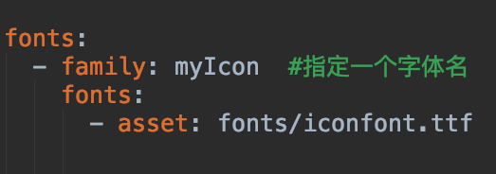
为了方便我们自定义的Icon能像Icons一样简单我们可以自定义一个MyIcons类如图：
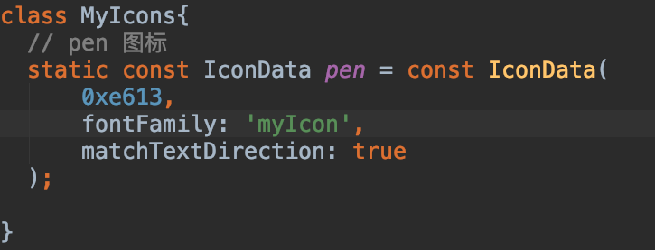
这样Icon使用时就可以想Icons一样直接使用了。

4.输入框

